Практические рекомендации родителям.
ЕСЛИ РЕБЕНОК УПОТРЕБЛЯЕТ НАРКОТИКИ
Предположение, что ребенок потребляет наркотики, вызывает у родителей сильные отрицательные эмоции, за которыми нередко следуют скоропалительные действия, могущие усугубить ситуацию. Предлагаем, прежде чем осуществлять какие-либо свои намерения, воспользоваться следующими советами:
1. Сохраняйте спокойствие и достоинство.
Найдите в себе силы для решения ситуации. Не нужно впадать в панику, вы не имеете на это права. Криком, битьем, угрозами вы ничего не добьетесь. Беда, которая стала горем для вас и всей семьи, поправима. Но исправить ситуацию можно, только если вы отнесетесь к ней спокойно и обдуманно, так же как вы раньше относились к другим неприятностям.
2. Разберитесь в ситуации.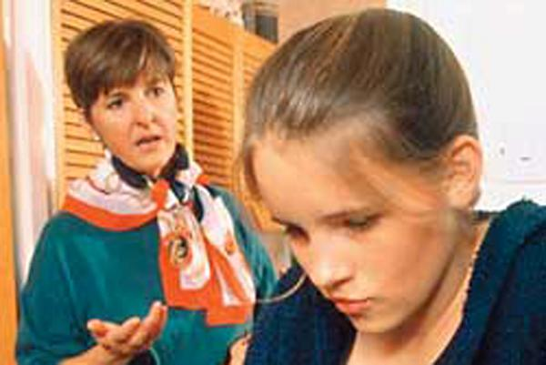
Даже в том случае, когда вам точно известно, что ребенок употребляет наркотики, это отнюдь не означает, что он обязательно станет зависимым от наркотиков (наркоманом) и через непродолжительное время погибнет. Формирование зависимости от наркотиков происходит достаточно быстро, но все же на это потребуется время. Нельзя, кроме того, исключить случай, когда подростка уговорили "только попробовать" наркотик, дали обманным путем вместо чего-то другого (например, лекарства, витамина и т. п.), вынудили принять под давлением или в состоянии алкогольного опьянения. Не спешите с категоричными выводами. Бывали случаи, что первое знакомство с наркотиком становилось последним. Постарайтесь определиться, сумеете ли вы сами справиться с решением ситуации или же необходимо обращаться за помощью к специалистам.
3. Измените свое отношение к ребенку.
Случившееся должно заставить вас понять, что ваш ребенок уже взрослый человек. Он сам принял это решение, и это означает, что за последствия он отвечает сам. Когда ребенок в первый раз попробовал наркотик, он не советовался вами. Вы можете почувствовать, что он предал вас и все то, чему вы его до этого учили.
Вам нужно отстраниться и со стороны посмотреть на своего ребенка. В тот день, когда вы узнали, что он стал принимать наркотики, вы должны лишить его своей опеки. Теперь главный принцип вашего отношения к ребенку - "сам решил употреблять наркотики, следовательно, за все последствия этого тоже отвечаешь сам".
После этого ребенок не должен получать от вас никакой материальной помощи, которую вы раньше ему оказывали. Дети часто считают родительские деньги своими собственными. Дайте понять ребенку, что это не так.
4. Сохраните доверие ребенка к себе.
Страх, гнев могут оказаться на какое-то время сильнее вас. Отрицательные эмоции могут побудить вас прибегнуть в обращении к крику, запугиванию, угрозам. Это оттолкнет ребенка от вас, сделает его замкнутым, неоткровенным. Гораздо лучше, если вы сумеете поговорить со своим ребенком на равных, обращаясь к взрослеющей части его личности. Отсутствие общения приводит к нарастанию непонимания, отдаляет вас и ребенка друг от друга. Нормальное общение всегда включает в себя способность не только слушать, но и слышать. Оно поможет вам лучше понять своего ребенка, узнать его взгляды и чувства. У подростков достаточно сильно желание к общению и стремление быть выслушанным.
Очень ценным для сохранения доверия может быть разговор с подростком о вашем детстве, юности, о совершенных вами в прошлом ошибках, вашем собственном опыте употребления каких-то опасных веществ или алкоголя, неудачного самолечения психических травм. Возможно, в таком разговоре удастся выявить общность ваших прошлых и стоящих перед ребенком проблем. Важнее ли всего скорее почувствовать себя взрослым? Или "поймать" новые ощущения? Или быть принятым в компанию сверстников? Когда вы будете рассказывать ребенку о своих проблемах, пусть даже прошлых, ему будет легче увидеть в вас друга. Общаясь с детьми, смотрите на окружающий мир глазами подростка, вспоминайте свои детские переживания. Это поможет вам разделить подростком его трудности, понять и уменьшить их. Может быть, подросток употребляет наркотики, чтобы самоутвердиться, пережить жизненную драму.
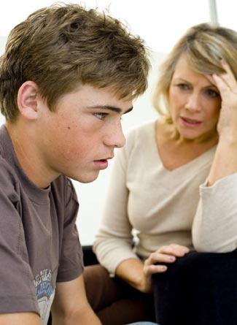5. Изучите, узнайте как можно больше сведений о действии, последствиях потребления алкоголя, наркотиков, других психоактивных веществ.
Обладая сведениями о действии психоактивных веществ, внимательно смотрите, не обнаруживаете ли вы признаки их потребления у своих детей. При предположении, что ребенок потребляет алкоголь или наркотик, не притворяйтесь, что все в порядке. Постарайтесь изучить ситуацию как можно более подробно, понаблюдайте за ребенком, запомните время и обстоятельства фактов, которые вас насторожили.
6. Изучите своего ребенка.
Вы должны иметь о нем ясное представление. Постарайтесь понять его мир. Принимайте ребенка таким, какой он есть. Помните о своих границах как взрослой личности. Ваше влияние на поведение подростка может быть очень сильным, но оно никогда не бывает абсолютным. Дети растут, и в процессе их роста родительская авторитарность должна сменяться заботой и поддержкой. Подростки гораздо более приспособлены к жизни, чем это кажется взрослым. Ограничения, устанавливаемые взрослыми, приносят больше вреда, чем пользы. Объясните детям, чего вы от них хотите. Ваше объяснение и намерения должны быть приняты ими. Дети должны знать, что их ожидает за несоблюдение правил поведения. Дайте им возможность высказать свое мнение по поводу установленных правил поведения и последствий их нарушения.
7. Не позволяйте собой манипулировать.
Будьте готовы встретить сопротивление со стороны ребенка, его раздражение, попытки вами манипулировать. Такие попытки шантажа могут быть предприняты неоднократно; обычно они ставят своей целью получение денег. В случае отказа потребитель наркотика сообщает, что если он не получит денег, то его убьют за долги или он покончит с собой. Подобные заявления должны встречать только спокойный и решительный ответ: "Нет". К шантажу могут присоединиться демонстративные попытки покончить с собой, чтобы вы своевременно его спасли и исполнили желание подростка.
Введение ограничений, в конце концов, поможет убедить подростка, что он вам не безразличен. Если ребенок нарушил известные ему, принятые в вашей семье нормы поведения в отношении алкоголя и наркотиков, не колеблясь, применяйте положенные меры. При этом не забудьте подчеркнуть, что вы действуете так, любя и тревожась за него, и поступаете так в его интересах. Заглаживая его ошибки, родители усиливают склонность к продолжению потребления наркотиков. Получается, что за свое поведение подросток получает двойное вознаграждение: сначала в виде "химического счастья" от наркотика, а потом и ликвидацию всех неприятных последствий. Вследствие этого родительская забота играет роль "медвежьей услуги": ребенок не сталкивается с последствиями своего поведения и не делает выводы, становится безответственным и непригодным к жизни в обществе.
8. Меньше говорите, больше делайте.
Ваши беседы, особенно поначалу, имеют большей частью нравоучительный характер, содержат угрозы "посадить" ребенка, "сдать" его в больницу. Они быстро становятся для него привычными, вырабатывают безразличие к своему содержанию. Ребенок их просто не слушает, делает вид, что является участником разговора, а на самом деле думает о своем, не слыша практически ни единого вашего слова.
Необходимо учитывать, что и в 18-20 лет потребитель наркотиков во многом остается ребенком, предпочитая делать все наоборот, из чувства протеста. Из-за этого бесконечные разговоры о вреде потребления наркотиков не только не приносят никакой пользы, но зачастую дают противоположный эффект.
Такое отношение к вашим словам формируется у ребенка, потому вы не выполняете ни одного из своих "страшных" обещаний. Поэтому, выслушав ваши угрозы, ребенок легко дает обещание исправиться, вести себя по-другому, стать совершенно другим, "нормальным" человеком. Обещать ребенок будет все что угодно, так как не собирается ничего выполнять. Он давно перестал верить в реальность ваших угроз. Ребенок считает вас своей собственностью, поэтому не ждет от вас никаких конкретных действий. Но если вы хоть раз выполните то, что обещали, он станет гораздо более управляемым и послушным.
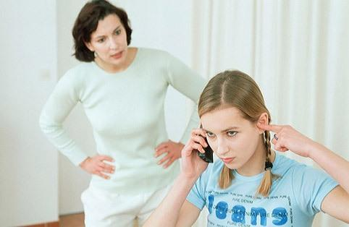9. Приложите усилия, чтобы привлечь ребенка к лечению.
Необходимо собрать вместе всех людей, которые значимы для пациента и обеспокоены его наркотизацией, у врача психиатра-нарколога. Этим лицам специалист может помочь составить письменные отчеты о потреблении наркотиков, его поведении, о котором они сами знают, и об их чувствах, вызванных таким поведением. Нужно, чтобы в отчете каждый человек окружения, значимого для пациента, описал, какие чувства вызывает у него лично конкретный поступок или поведение в целом пациента. Сведения должны выражать участие и заботу о ребенке. Не нужно давать оценки, выражать гнев, обиду, осуждение.
Психиатр-нарколог помогает заинтересованным лицам выбрать и обсудить необходимое для пациента лечение. План лечения обдумывается заранее, для того чтобы пациент, приняв решение начать лечение, имел возможность сразу госпитализироваться в наркологический стационар.
Врачу также необходимо помочь всем заинтересованным лицам решить, что они будут делать, если пациент отвергнет все предлагаемые формы помощи.
После этого организуется групповая встреча с пациентом, во время которой значимые для него лица излагают все данные отчета и рекомендации в объективной, участливой и не оценочной манере.
10. Предоставьте ребенку возможность прекратить прием наркотика самостоятельно.
Бывают случаи, когда ребенок сам признается вам в том, что он употребляет наркотик, но категорически отказывается обращаться за помощью к врачу. Типичным является заявление, что он сам сможет прекратить прием наркотиков без посторонней помощи. Разрешите ему попробовать предпринять такую попытку. Это практически невозможно и никому не удается. Но дайте ребенку самому убедиться в этом.
11. Не допускайте самолечения.
При этом категорически воспротивьтесь, если ваш ребенок захочет заниматься самолечением, используя для этого медикаменты, рекомендованные кем-то из его окружения. Для лечения наркотической зависимости используются определенные препараты, неграмотное применение которых может привести к серьезным осложнениям, угрожающим жизни, чреватым необходимостью срочной госпитализации в реаниматологическое отделение больницы или в центр лечения отравлений. Грамотное, квалифицированное лечение может проводить только специалист - врач психиатр-нарколог.
12. Помогите ребенку найти врача.
Узнав о том, что ребенок потребляет наркотики, позвоните по телефону доверия и узнайте, какие организации и какие специалисты в вашем городе (районе) имеют лицензию на консультирование, диагностику, лечение и реабилитацию больных с наркологической зависимостью. Посоветуйтесь по телефону о том, как себя вести в создавшейся ситуации.
Вначале вы можете обратиться к врачу не психиатру-наркологу. Возможно, прием наркотиков ребенком - это его попытка решить личные проблемы. Тогда лучше начать с медицинского психолога или врача психотерапевта, которые работают в наркологических учреждениях. В том случае, если подросток захочет сам (без принуждения) поговорить со специалистом, нужно предоставить ему такую возможность. Специалист сможет объективно, правильно оценить ситуацию и предложить наиболее рациональные пути ее решения и выхода из создавшегося положения.
Если вы предполагаете, что ребенок систематически употребляет алкоголь, наркотики, нужно, не теряя времени, обратиться к врачу психиатру-наркологу. Узнайте о различных методах лечения, разных врачах, после чего выберите тот метод и того врача, которому вы доверяете. Необходимо знать, что помощь врача будет наиболее эффективной при искреннем желании подростка освободиться от наркотической зависимости. Зависимость от наркотиков - это тяжелое хроническое заболевание. Поэтому будьте готовы к тому, что спасение ребенка потребует и от вас серьезных и длительных усилий.
Помощь ребенку в поисках врача - это единственное одолжение, которое вы должны сделать. Ему самому может быть стыдно и страшно идти к психиатру-наркологу. Необходимо поддержать решение ребенка обратиться за помощью к врачу и присутствовать на первом приеме для моральной поддержки.
Доверившись тому врачу, у которого начал лечение ребенок, постарайтесь продлить общение с ним, иметь возможность всегда обращаться к нему за помощью и советом. Ничего не утаивайте от врача, рассказывая о ребенке, будьте с ним откровенны. Общение с врачом понадобится в течение нескольких лет, так как состояние стабилизируется у больных с наркотической и алкогольной зависимостью примерно через два-три года.
13. Восстановите доверие к ребенку, после того как он прекратит употреблять наркотики.
Когда ребенок перестал употреблять наркотики, окружающие его и в первую очередь его родители и близкие, прекращают обсуждать тему наркотической зависимости. Дело в том, что воспоминания о наркотиках оживляют, обостряют у лиц, зависимых от них, тягу к употреблению наркотиков. А постоянные навязчивые разговоры тем более могут сыграть провокационную роль и побудить ребенка к возобновлению наркотизации.
Устанавливайте разумные границы контроля за ребенком. Конечно, вы не сразу успокоитесь. Напряженное ожидание новых неприятностей, предположения, что ребенок вновь стал употреблять наркотики, могу побудить вас к высказыванию своих подозрений, обыскам, осмотрам ребенка.
Вы должны знать, что у бросивших употреблять наркотики могут случаться состояния сухой ломки (псевдоабстиненции) даже спустя продолжительное время (месяцы) после прекращения приема наркотиков. Сообщите о своих предположениях лечащему врачу, пусть он примет ребенка. При наличии у врача обоснованных сомнений в трезвости пациента он предложит сдать анализ мочи на содержание наркотиков. Проведение наркологической экспертизы позволит точно установить, употреблял ли ребенок наркотики. Если вы столкнулись с обманом со стороны ребенка, то это быстро выяснится.
14. Помогайте ребенку изменить жизнь к лучшему.
Разговаривая с ребенком, хорошо представляйте себе, зачем вы это делаете. Беседы с ним следует проводить только тогда, когда он трезв. Во время разговора вам следует контролировать себя и оставаться спокойным. В разговорах следует подчеркивать, что вы не приемлете только его поведения, связанного с одурманиванием, а не самого ребенка как личность. Подтвердите свою любовь к ребенку.
Постарайтесь найти как можно больше времени для общения с ребенком и совместных занятий с ним. Вместе ходите в музеи, театры, на спортивные соревнования, формируйте традиции семейного общения и времяпрепровождения. Активно развивайте интересы и увлечения подростков, особенно те, которые могут стать альтернативой потреблению наркотиков. Интересуйтесь друзьями ребенка, приглашайте их к себе домой, общайтесь с ними. Как правило, первые пробы наркотиков происходят в группе сверстников. Знайте, с кем дружит ваш ребенок, тогда у вас будет возможность повлиять на происходящее. Каждый ребенок - это индивидуальность. Помогите ему найти себя, поверить в свои способности и возможности, направить его усилия на полезное для себя, реализацию положительных планов.
Обратите внимание на то, как вы сами относитесь к курению, выпивкам, самолечению. Если вы справились с привычным потреблением таких веществ, то ваш пример послужит образцом поведения для детей.
Если подросток обращается к вам за помощью, не наказывайте его. Ваша задача - помочь ему найти способ изменить жизнь в лучшую сторону. Не оставляйте достижения детей без внимания. Напоминайте им, что все плохое проходит.
Информация подготовлена при помощи сайта gou-centr.kubannet.ru
15. Государственное казенное учреждение Иркутской области "Центр психолого-педагогической, медицинской и социальной помощи, профилактики, реабилитации и коррекции" (ГКУ "ЦПРК")- оказывает психолого-педагогическую, медицинскую, социальную помощь несовершеннолетним (в том числе индивидуальной) и родителям (законным представителям) в решении проблем ребенка.
Адрес: ул. Павла Красильникова, 54А, Иркутск, Иркутская обл., 664013.
Телефон: 8 (395) 247-82-74

